МИНИСТЕРСТВО ЦИФРОВОГО РАЗВИТИЯ, СВЯЗИ И МАССОВЫХ КОММУНИКАЦИЙ РОССИЙСКОЙ ФЕДЕРАЦИИ

Ордена Трудового Красного Знамени федеральное государственное бюджетное учреждение высшего образования

**«Московский технический университет связи и информатики»**

Лабораторная работа №7

Работа с классами

**по дисциплине**

**«Введение в информационные технологии»**

Выполнила: студент гр. БВТ2403

Холявко А.М.

Проверил: Кузненцов А.В.

Москва, 2024 г.

Цель: Разработать систему управления сотрудниками, демонстрирующую множественное наследование, инкапсуляцию и полиморфизм в Python. Система должна уметь обрабатывать различные типы сотрудников, включая менеджеров и технических специалистов, а также предоставлять возможность для расширения и добавления новых ролей.

Практическая часть:

1 Задание.

Создала класс Employee с общими атрибутами, такими как **name** (имя), **id** (идентификационный номер) и методами, например, **get_info**(), который возвращает базовую информацию о сотруднике.

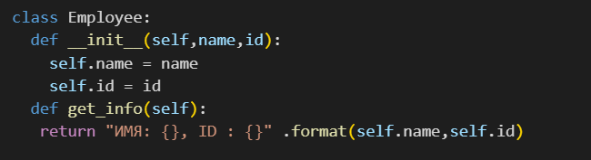

2 Задание.

Создала класс **Manager** с дополнительными атрибутами, такими как **department** (отдел) и методами, например, **manage_project**(), символизирующим управление проектами.

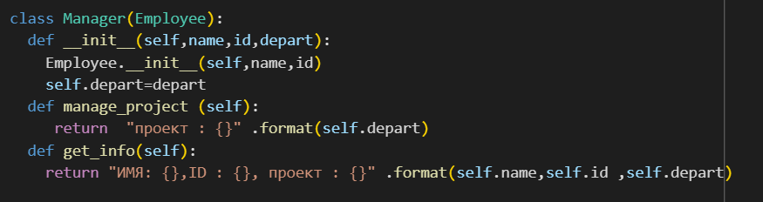

3 Задание.

Создала класс **Technician** с уникальными атрибутами, такими как **specialization** (специализация), и методами, например, **perform_maintenance**(), означающим выполнение технического обслуживания.

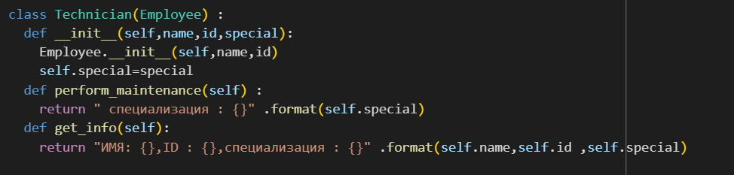

4 Задание.

Создала класс **TechManager**, который наследует как Manager, так и Technician. Этот класс комбинирует управленческие способности и технические навыки.

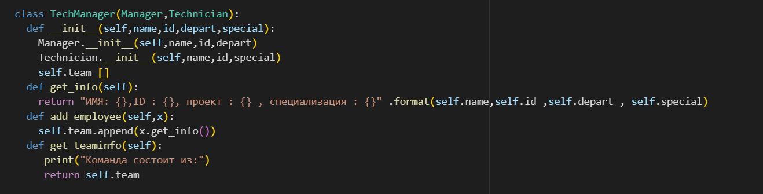

5 Задание.

Добавила метод **add_employee**(), который позволяет **TechManager** добавлять сотрудников в список подчинённых.



6 Задание.

Реализовала метод **get_team_info**(), который выводит информацию о всех подчинённых сотрудниках.

